【铁矿石】：高处不胜寒
【价格运行逻辑】
当前市场走势和我们之前文章《盘面狙击：铁矿石何时能空？》（4月29日）以及5月份月报中预判铁矿石供需关系在二季度将处于偏紧格局之中较为一致，而5月份的需求端创出历史新高的铁水产量以及市场过热的炒作情绪超出我们预期，，所以我们对铁矿石趋势判断较为准确，而对铁矿石高度判断出现一些偏颇。当前来看，市场对铁矿石6月份供给端无法出现较大程度改善基本形成一致预期，偏紧的供需关系短期难以改善预期也较为一致，市场更关心此轮上涨高度以及上涨持续时间，我们就以上问题进行讨论。
近期，铁矿石再度上演2019年“疯狂的石头”戏码，“历史总是惊人的相似”但也不完全相同，我们就当前铁矿石基本面与情绪面进行梳理以评估和观察这次铁矿石的高楼能起多高。我们以当前主力合约09合约为例，2018年初开始铁矿石整体维持在440～560元/吨的区间震荡走势，2019年初巴西突发溃坝事故导致供给端大幅收缩引导1909合约盘面突破区间震荡进入上升阶段，期间澳洲突发飓风和火灾等因素为行情推波助澜，行情高点为924.5元/吨，较低点438.5元/吨涨幅110.83%；2009合约上市至5月中旬同样维持低位510.0～560.0元/吨区间盘整格局，进入5月中旬巴西受事故影响的产能恢复和新增产能释放不及预期，澳洲飓风同样出现阶段性影响，当前行情已经冲击760元/吨以上高度，较低点504元/吨涨幅约50%左右，对比这两次上涨发现相同点是主流矿山供给端收缩是行情的主要驱动，需求均保持旺盛，行情突破盘整区间后均出现较大程度上涨然而，我们对比细节发现，需求端因素也存在较大细化差异，其中高炉利润水平和成材库存水平差异最为显著。
图1 铁矿石09合约日线走势图
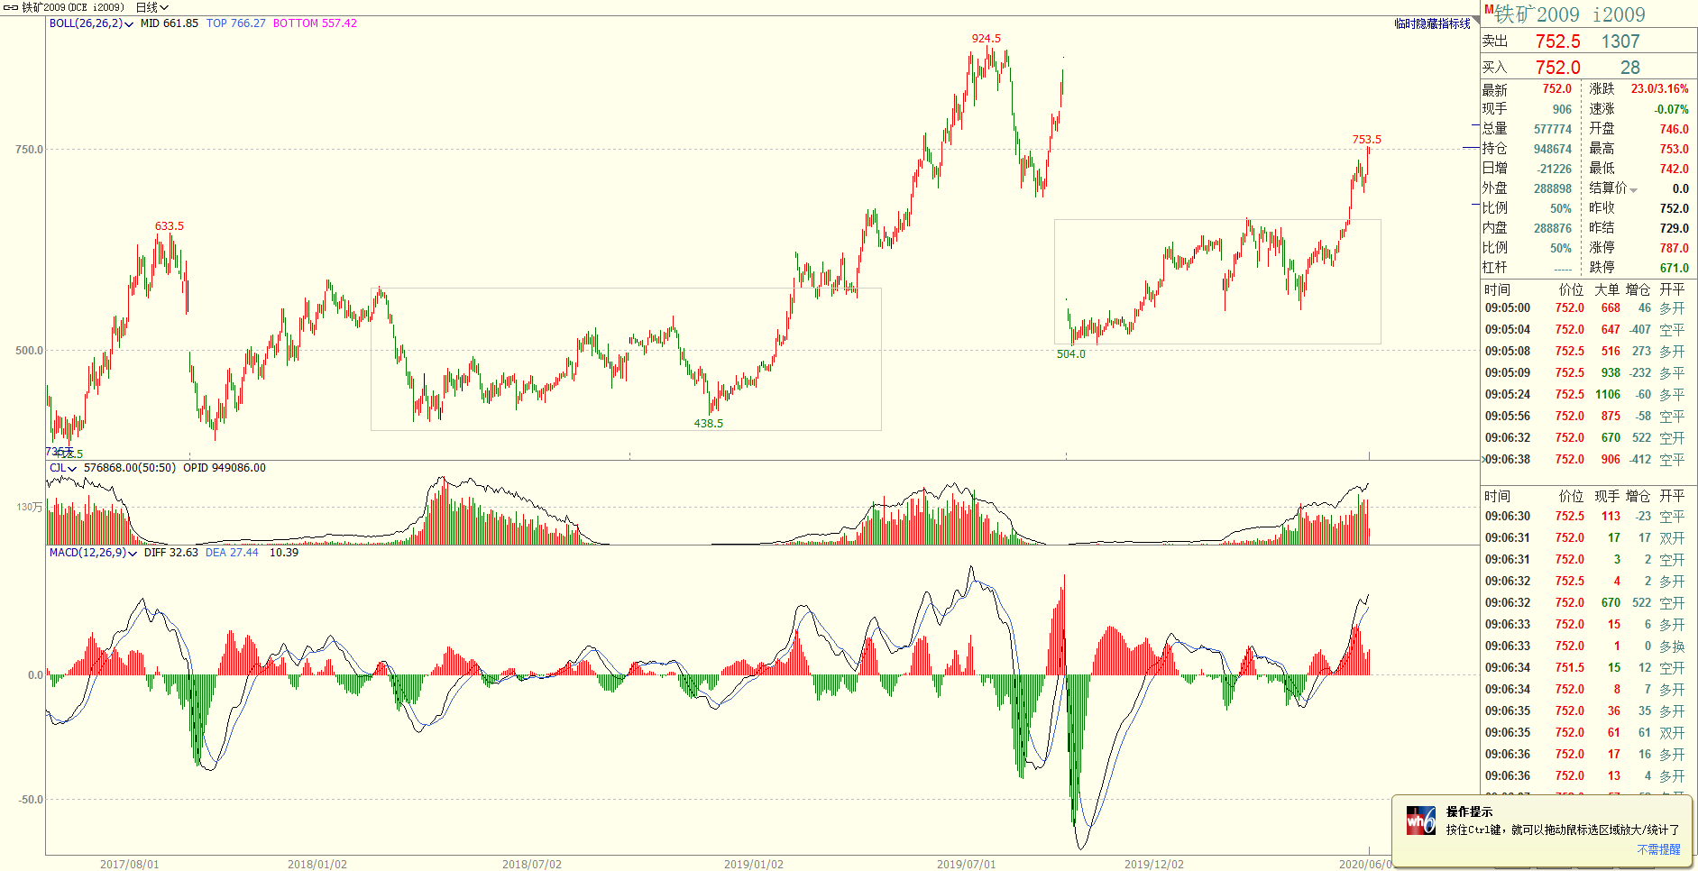
数据来源：文华财经 中钢期货

一、高炉利润限制相对高度
回顾2019年铁矿石强势上涨阶段（2019年4月份至7月份），对应高炉利润水平在800~1000元/吨较高水平，高利润水平下钢厂对原材料价格上涨敏感度较低，钢厂高炉开工保持高位，铁矿石需求旺盛，加上供给端阶段性下降，港口进口矿库存持续下降，其库存自4月初的1.48亿吨下降至7月初的1.14亿吨，库存水平降幅约30%，铁矿石低供给和高需求造成铁矿石供需偏紧格局，虽然资金情绪推动盘面上涨因素不可忽视但铁矿石盘面价格上涨相对合理。
图2 高炉生产利润情况

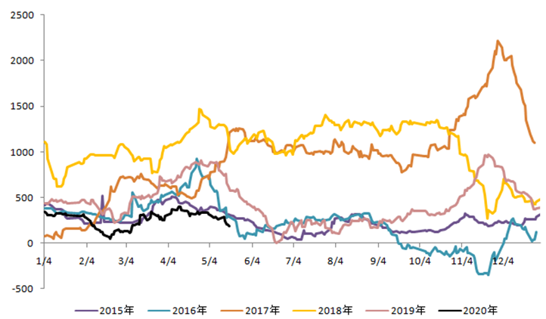
数据来源：Mysteel 中钢期货
回到当前铁矿石依然面临高需求局面，但钢厂高炉利润远低于去年同期，终端需求受地产进入下降周期以及“房住不炒”政策抑制，螺纹价格今年以来长期维持3600元/吨以下相对较低水平，高炉利润维持在0～400元/吨的低位水平，较去年同期下滑严重，当前在铁矿石、焦炭共同上涨当前高炉利润甚至压缩至100～150元/吨左右。
去年原材料上涨导致成材成本上移，推动成材价格上涨，但高炉利润并未因成材价格上涨而扩大，反而被原材料吞噬殆尽，同时，我们发现高炉利润被原材料挤压至盈亏平衡附近时对应着盘面阶段顶部区域，基本面其实给出了高度判断指标即高炉利润是限制原材料上行的重要先行指标，极端假设原材料焦炭价格维持当前水平，高炉利润全部给铁矿石，那么铁矿石上涨空间可能还有60~100元/吨上涨空间，若焦炭价格也保持强势，那么上述空间将再被压缩，即铁矿石2006合约极端假设下可能冲击860元/吨，09合约给60元/吨的月间贴水，可能冲击800一线，较当前760元/吨价格水平继续上行空间已较为有限。
二、成材高库存抑制绝对高度
春节后受疫情突发影响，终端需求阶段性停滞导致成材库存大幅累积，虽然在地产开工延迟和基建发力共同作用下成材库存去化较快，但绝对数量上较去年同期仍有40%左右增幅，6月份仍处于库存去化周期之中，当前成材高成交和终端需求的高韧性为成材提供支撑，但两会并未出台更大的政策刺激，叠加6、7月份雨季对终端需求边际减弱影响，终端需求的下滑将抑制原材料涨价对成材的成本推动作用，成材价格高度受限也将拖累铁矿石上行绝对高度，预计后市铁矿石上涨将在成材价格相对平稳的情况下展开。
图3 螺纹总库存
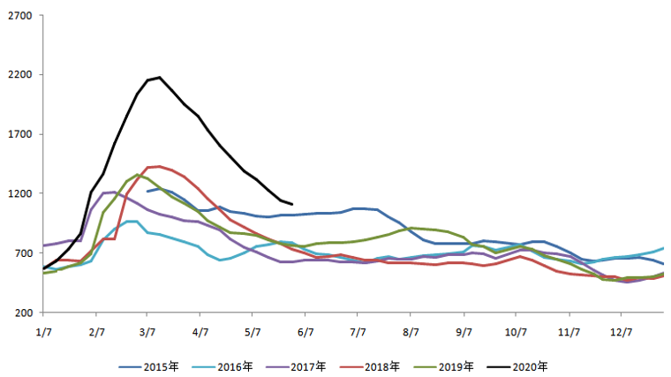
数据来源：Mysteel 中钢期货
三、高价格对应低库存
2019年，盘面高点区域（整个7月份）对应港口低库存水平，在库存维持低位徘徊阶段时盘面价格出现筑顶，筑顶周期较长。当前进口矿库存是2016年以来最低水平，由于运期原因，澳巴发运回升对短期内港口供应不会形成有效供应，即主流矿山在6月份供应仍将维持平稳且相对中低位水平，供需关系主要取决于高炉生产端，近期唐山限产属于常规限产对铁水产量影响较小，在钢厂未出现亏损以及环保限产不出现趋严情况下，铁水产量难出现较大程度减量，因而港口库存短期不会出现明显累积情况；但是，库存快速下降或是进入低位徘徊阶段目前难以做出准确判断。（今年，市场频繁调整铁矿石供需平衡表，平衡表已经丧失其对价格预判作用，因而再执着于追求判断库存何时见底，实际意义并不大。）而这并不影响我们将库存下降速率作为判断铁矿石见顶的先行指标，即如果库存继续明显下降，盘面可能继续冲高（但如前文所述，依然受产业链利润分配的制约）；如果港口库存进入低位徘徊阶段，盘面将进入高位筑顶周期。
图4 进口矿港口库存
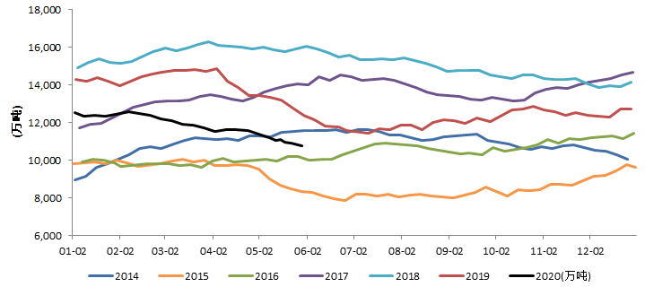
数据来源：Mysteel 中钢期货
四、持仓量先于行情见顶
以上基于基本面角度分析铁矿石上行高度，对照盘面持仓数据发现，去年该轮上涨行情中主力合约1909持仓在6月21日达到最高97.3万手，较7月16日达到最高价格924.5元/吨领先3周左右见顶，持仓下降是较好的周期判断领先指标，而下行行情出现在其后主力合约，主力合约在7月31日完成换月；截止5月29日，铁矿石主力合约2009持仓96.9万手，持仓量略低于去年高点，整体持仓处于高位水平，结合当前离主力合约（一般为7月底或者8月初）节点仍有较长时间，所以从持仓角度判断6月份铁矿石维持高位筑顶概率较大，后期09合约将逐步进入交割行情，持续性回落行情或将在2101合约上实现。
图5 09合约持仓及收盘价

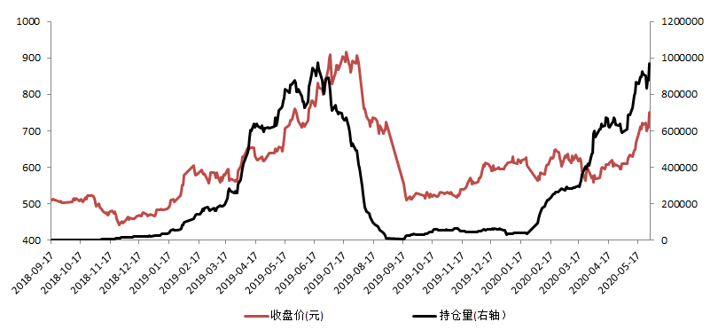
数据来源：Wind 中钢期货
综合来看，我们对比2019年上涨的共同点和异同点，高炉利润被严重挤压、港口库存低位徘徊、盘面持仓量持续下降或将是本次铁矿石见顶的先行指标。当前高炉利润已被严重挤压，另外两个指标仍需进一步等待，若后续指标进一步相互验证，那么上涨行情接近尾声的预判将进一步被确认，矿价将转入高位筑顶阶段。极端假设，原材料焦炭价格维持当前水平，高炉利润全部给铁矿石，那么铁矿石上涨空间可能还有60~100元/吨上涨空间，若焦炭价格也保持强势，那么上述空间将再被压缩，即铁矿石2006合约极端假设下可能冲击860元/吨，09合约给60元/吨的月间贴水，也将面临800一线压力。从筑顶周期来看，由于铁矿石供需关系短期不会出现明显恶化，因而其仍然难出现“V”型反转走势，延续去年为期一个月的“头肩顶”形态或许概率更大。操作价值角度，当前09合约做空价值不高，尚处于“左侧”交易阶段；同样，也基于我们对未来行情高度的判断，09合约目前也已不具备追多价值。

【操作建议】
根据我们预判当前主力合约2009合约处于高位筑顶周期，持续周期可能较长，建议观望或者区间操作。
【风险提示】
铁水产量继续增加（上行），巴西疫情爆发影响铁矿石供给（上行）；澳巴发运超预期增加（下行），成材终端需求减弱（下行）。

